**附件1：**

大学体育课程网上选课指南

一、登录系统

1. 打开浏览器，从教务处网站（[http://jwc.yznu.cn](http://jwc.yznu.cn/)）上选择“新教务教师学生入口”进入用户登录界面。

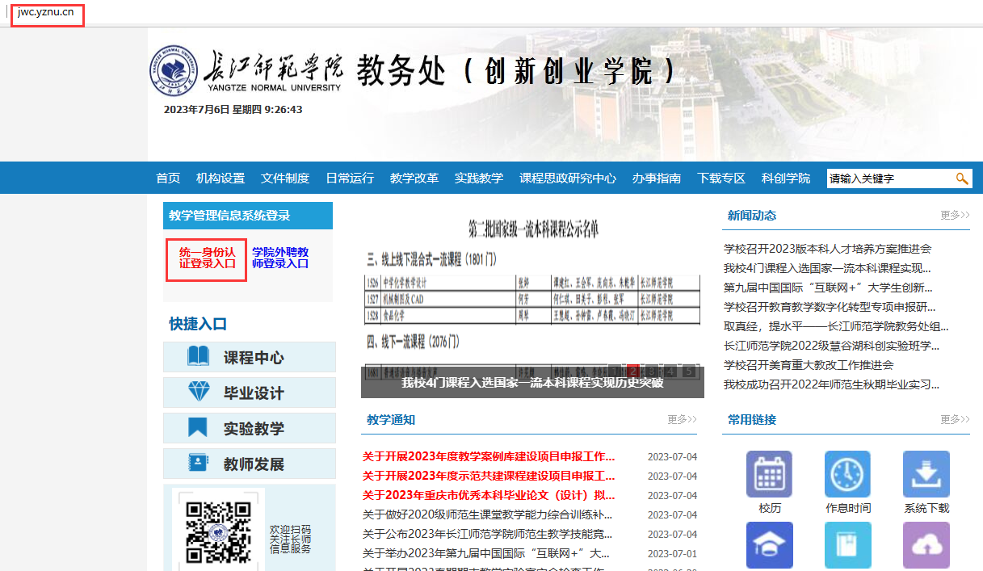

2. 在用户登录界面输入学号、密码，点击“登录”按钮。

**注：该密码为进入校园网服务大厅的密码。**

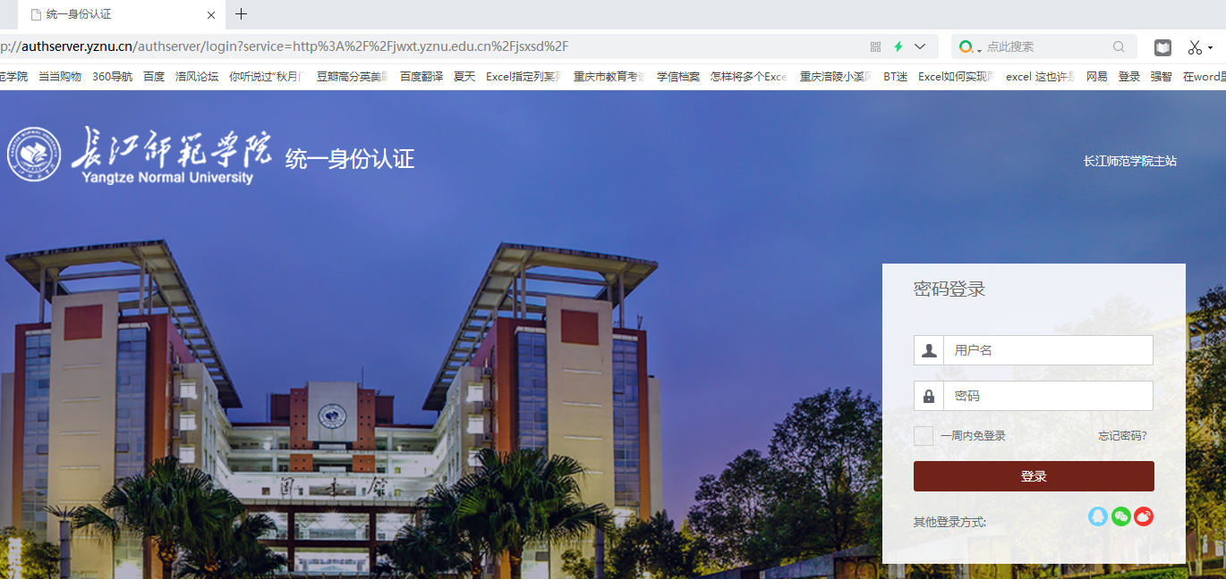

二、学生选课

1. 进入系统桌面后，点击桌面右边“学生选课中心”进入选课系统。

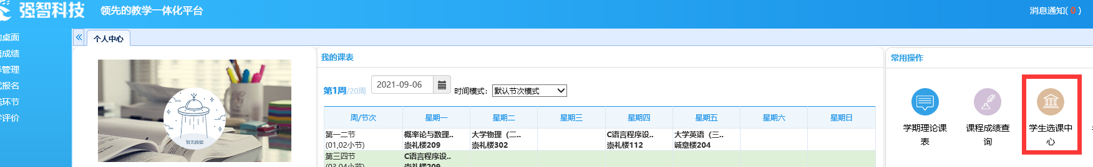

2. 在“学生选课中心”，点击右边的“进入选课”。

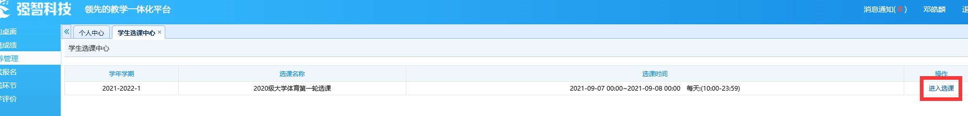

3.点击“预览选课”。

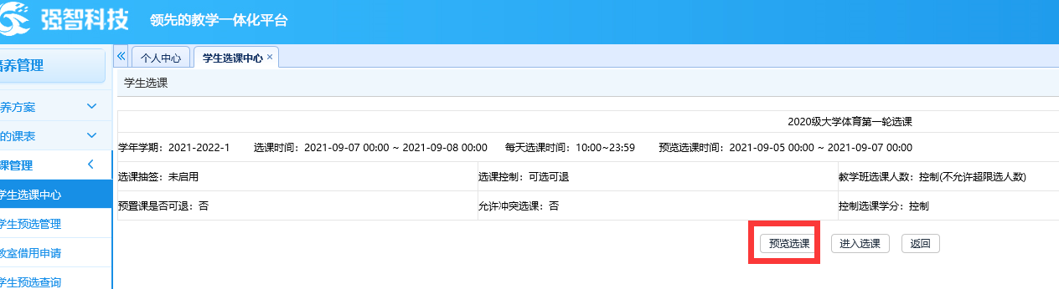

4.在“预览选课”中点击“必修选课”，可查看学生可选体育课程。

**注：“上课时间”一列应该为指定该学院学生的体育课时间（上午是第34节一个时段可选，下午是第56节、第78节2个时段可选）。**

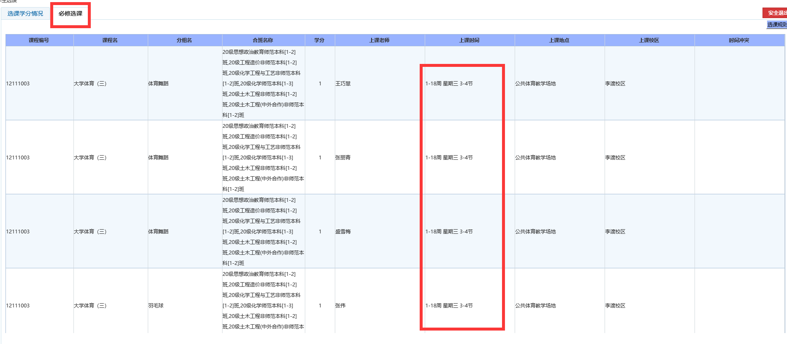

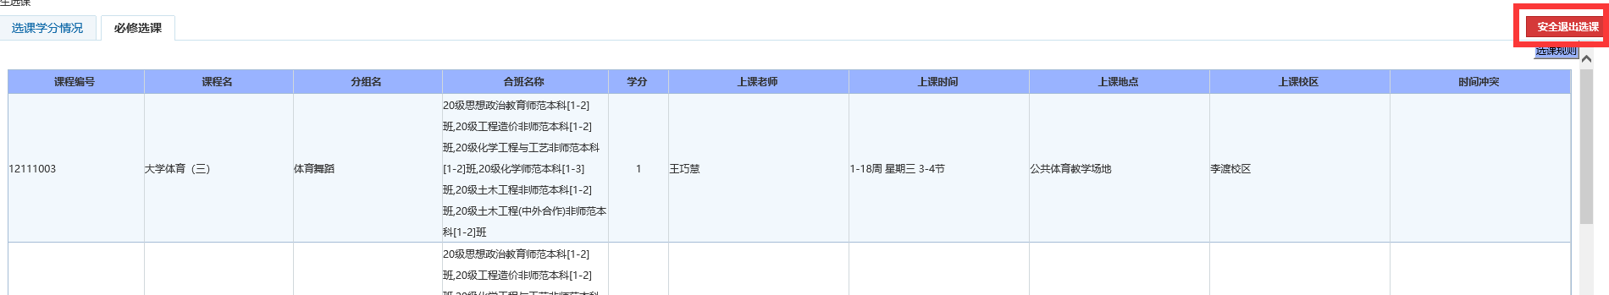5. 课程查看结束后，点击右上方“安全退出选课”。

6.在“学生选课中心”，点击“进入选课”。

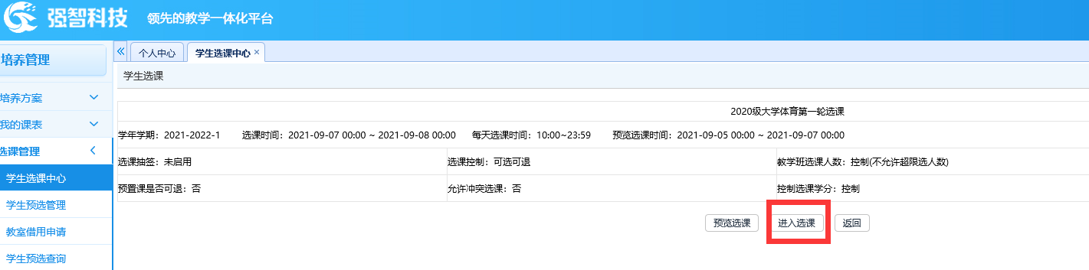

7.在选课界面，在右边点击中意的课程进行选课。

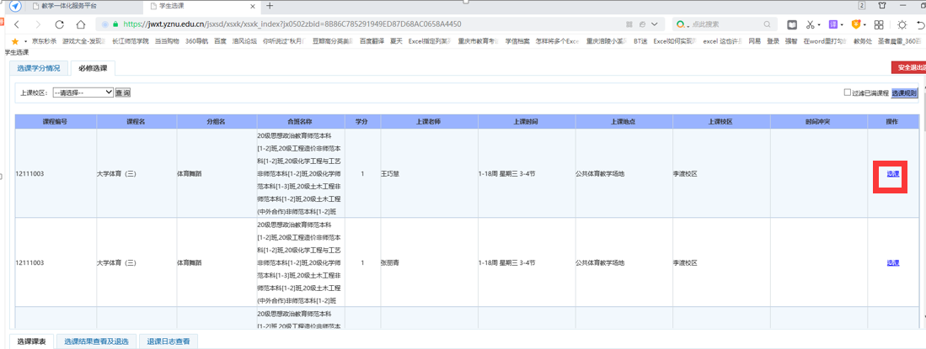

系统确认无误，会弹出“选课成功”窗口。

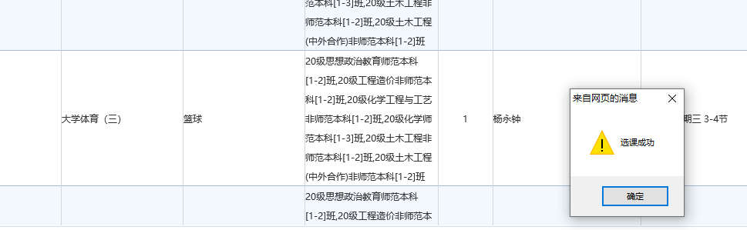

8.下方的“选课结果查看及退选系统”可查看选课结果，如无误，点击右上方“安全退出选课”。

